建设项目环境保护设施
竣工验收监测报告
希环监字（2017）第 0527002 号
项目名称：杭州萧山仲尼水泥制品厂建设项目
委托单位：杭州萧山仲尼水泥制品厂
杭州希科检测技术有限公司
2017 年 06 月 20 日

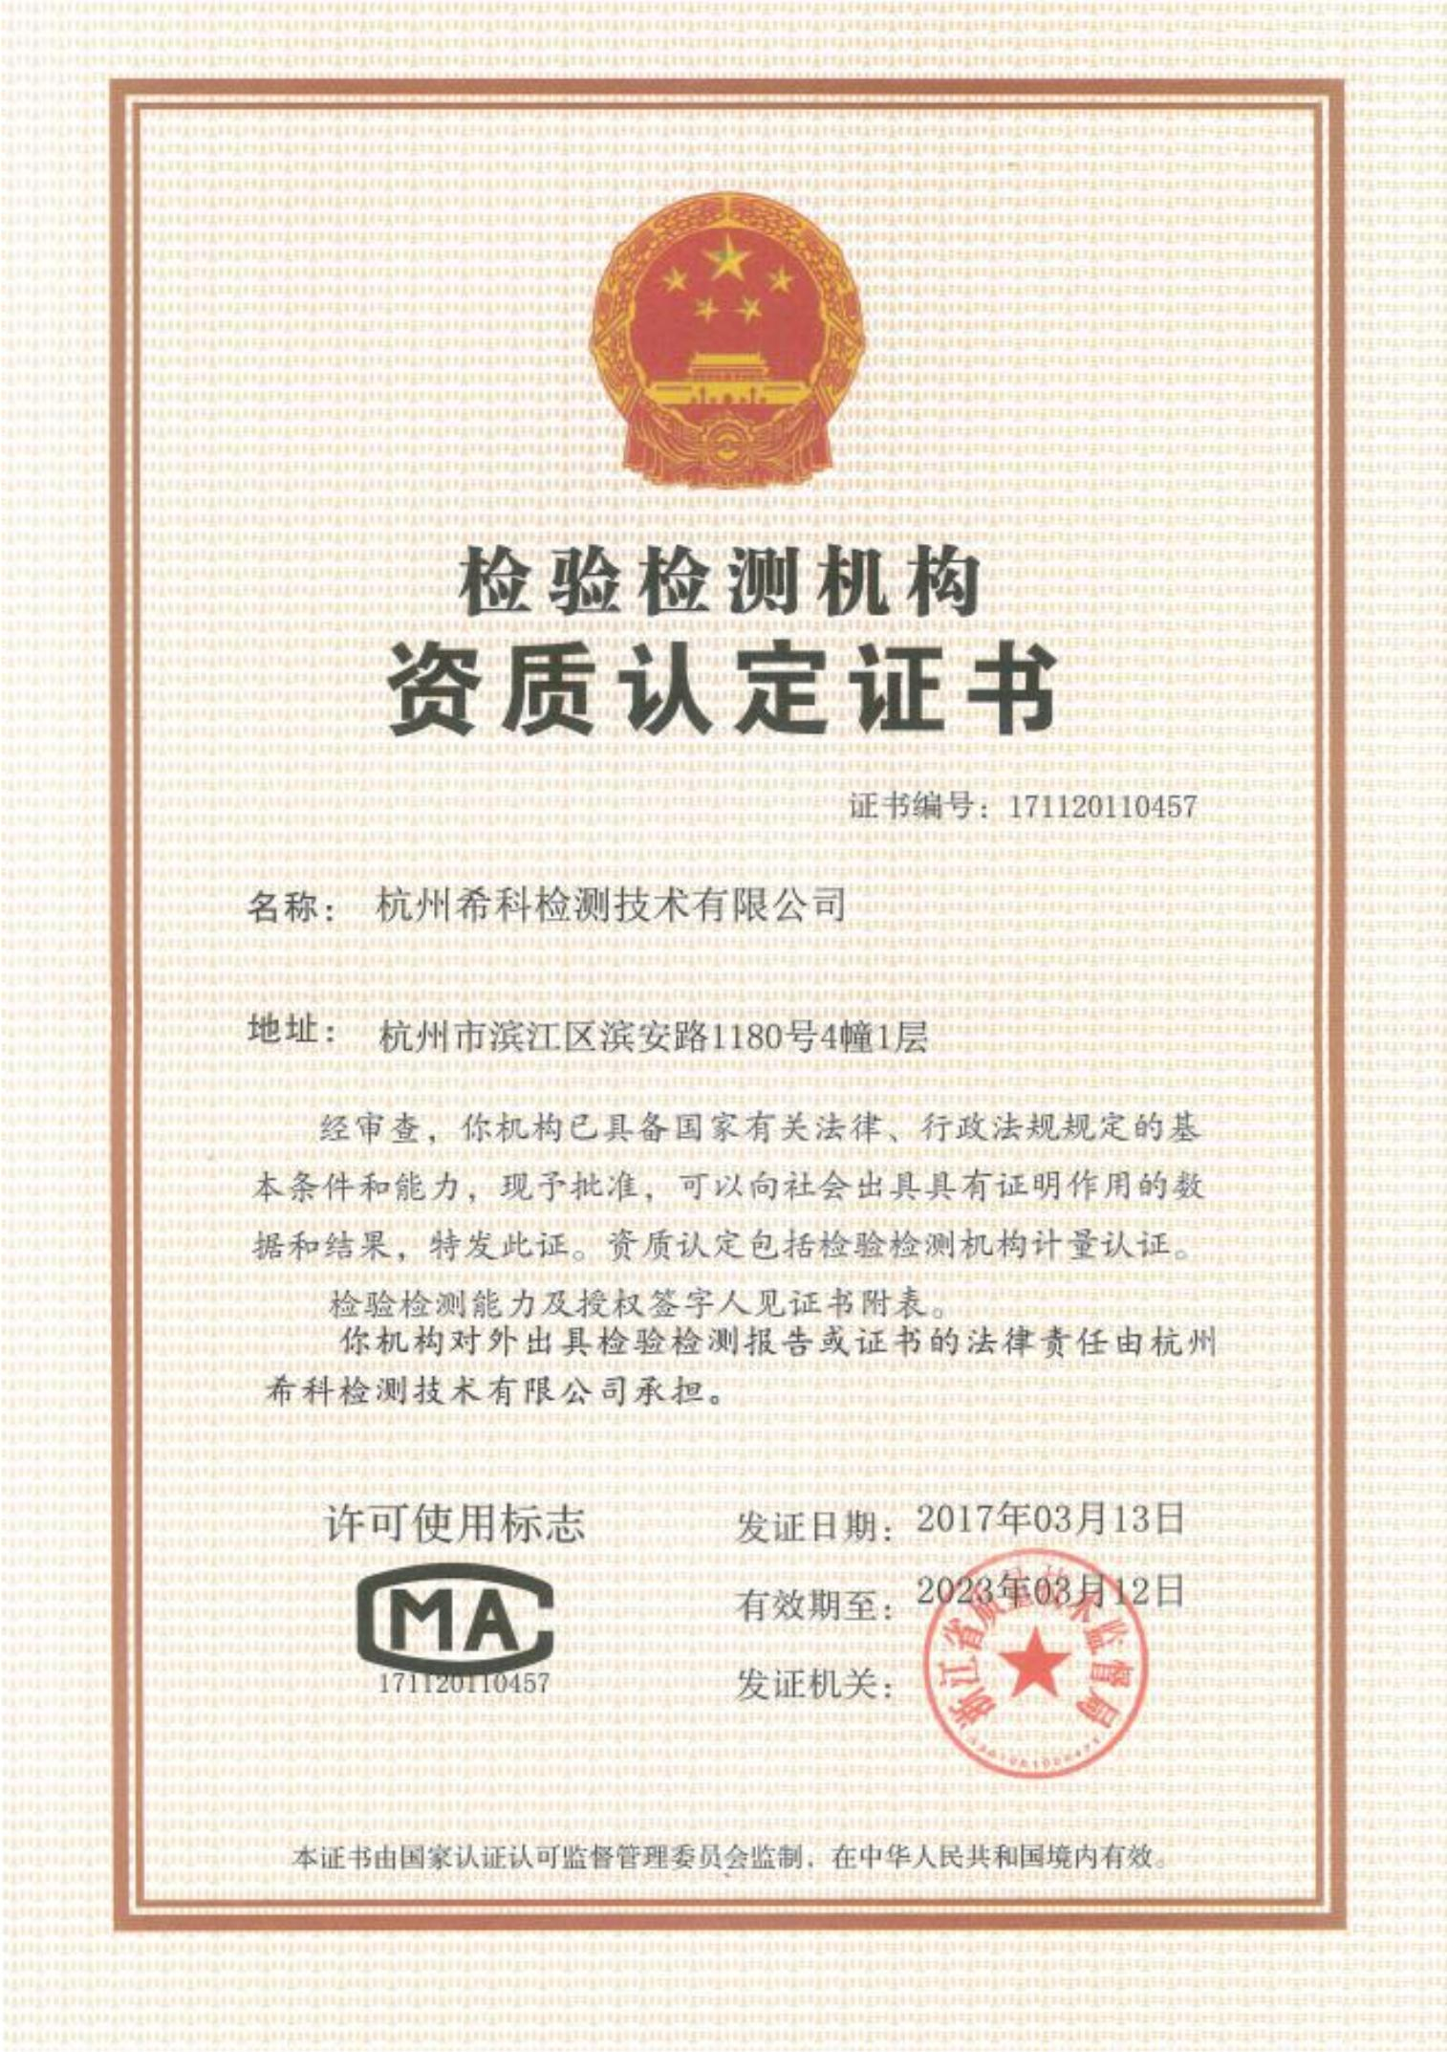

承 诺 书
我公司郑重承诺：本报告严格按照环保设施“三同时”验收
监测相关技术规范执行，检测结果和报告内容真实有效。我公司
对本报告的正确性、真实性负责，任何因检测数据造假、报告内
容失实而产生的法律责任，概由我公司承担。
特此承诺！
单位（盖章）：
项目负责人（签字）：
2017 年 06 月 20 日
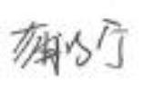

说 明
一、 本报告无编制人、审核人、批准人签
名无效；本报告涂改无效。
二、 报告未加盖本公司报告专用章及骑缝
章无效。
三、 未经本公司书面批准，不得部分复制
本报告。
四、 委托方如对本报告有异议，须于收到
本报告十五日内向本公司提出书面申
请，逾期不予受理。

承担单位：杭州希科检测技术有限公司
法人代表：
项目负责人：
报告编写人：
报告审核人：
报告签发人：
单位名称：杭州希科检测技术有限公司
联系地址：浙江省杭州市滨安路 1180号华业高科技产业园 4 号楼一层
邮政编码：310052
联系电话：0571-89900710
传
真：0571-89900719
电子邮件：test@cirs-group.com
址：www.cirs-ck.com
网
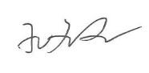
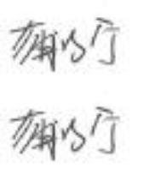
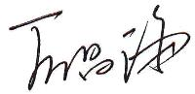
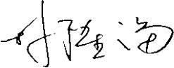

目 录
前言..............................................................................................................1
1、验收监测依据....................................................................................... 2
2、建设项目工程概况............................................................................... 3
2.1 企业概况.........................................................................................................3
2.2 企业项目批建情况.........................................................................................3
2.3 生产工艺情况.................................................................................................3
2.4 污染源及污染物分析和污染治理措施.........................................................4
3、环评中环保建议、结论及批复意见...................................................5
3.1 环评建议.........................................................................................................5
3.2 环评批复总结论.............................................................................................5
3.3 环评批复意见（萧环建[2014]2182 号）..................................................... 5
4、评价标准............................................................................................... 6
4.1 废气..................................................................................................................6
4.2 噪声..................................................................................................................6
4.3 固废..................................................................................................................6
5、监测内容............................................................................................... 7
5.1 验收监测期间工况说明.................................................................................7
5.2 验收监测内容和频次.....................................................................................7
5.3 验收监测结果和评价.....................................................................................8
6、监测分析方法和质量保证................................................................. 11
6.1 废气................................................................................................................11
6.2 噪声分析方法................................................................................................11
6.3 质量保证和质量控制....................................................................................11
7、环境管理检查..................................................................................... 12
7.1 环保审批手续及“三同时”执行情况.......................................................12
7.2 环境管理规章制度的建立及其执行情况...................................................12
7.3 环保机构设置和人员的配置情况...............................................................12

7.4 环保设施运转情况.......................................................................................12
7.5 厂区环境绿化情况.......................................................................................12
7.6 环评批复执行情况.......................................................................................13
8、结论和建议......................................................................................... 14
8.1 结论...............................................................................................................14
8.2 建议...............................................................................................................14
附件 1 环评批复
附件 2 现场勘测及监测照片
附件 3 企业生产报表
附件 4 建设项目工程竣工环境保护“三同时”竣工验收登记表

杭州萧山仲尼水泥制品厂建设项目环境保护设施竣工验收监测报告
前言
杭州萧山仲尼水泥制品厂位于萧山区戴村镇河杨湖村，租用河杨湖村所属场
地进行生产，建筑面积为 2666.8m2。项目生产规模为生产水泥预制品 1.0 万件/a、
水泥砖 50 万块/a。
2007 年 11 月 09 日杭州市环境保护科学研究院为该建设项目编制了《建设
项目环境影响报告表》；2007 年 07 月 11 日，杭州市萧山区环境保护局对该建设
项目进行了审查，并批复了意见，详见萧环建[2007]1976 号。
项目自 2007 年 8 月份开始建设，2017 年 4 月完成，并投入试生产，项目实
际产能为年产水泥预制品 1.0 万件，水泥砖未生产，水泥砖油压机未上，企业承
诺今后也不再生产。
受建设单位杭州萧山仲尼水泥制品厂的委托，我公司承担本项目环境保护设
施竣工验收监测工作。我公司在收集有关资料和现场踏勘、调查的基础上，编写
了监测方案，并于2017年06月07、08日进行了环保监测和调查，在此基础上编制
了本项目环保设施竣工验收监测报告。
第 1 页

杭州萧山仲尼水泥制品厂建设项目环境保护设施竣工验收监测报告
1、验收监测依据
1、国务院令第 253 号《建设项目环境保护管理条例》；
2、浙江省环境保护局浙环发[2007]12 号《浙江省环境保护局建设项目环境
保护“三同时”管理办法》；
3、浙江省环境保护厅浙环发[2009]89 号文《浙江省环境保护厅建设项目竣
工环境保护验收技术管理规定》；
4、浙江省政府令第 288 号《浙江省建设项目环境保护管理办法》；
5、杭州市环境保护科学研究院《杭州萧山仲尼水泥制品厂建设项目环境影
响报告表》，2007 年 11 月 09 日；
6、杭州市萧山区环境保护局萧环建[2007]1976 号《关于杭州萧山仲尼水泥
制品厂建设项目环境影响报告表审查意见的函》，2007 年 07 月 11 日。
第 2 页

杭州萧山仲尼水泥制品厂建设项目环境保护设施竣工验收监测报告
2、建设项目工程概况
2.1 企业概况
（1）项目名称：杭州萧山仲尼水泥制品厂建设项目
（2）建设性质：新建
（3）项目地理位置：杭州萧山仲尼水泥制品厂位于萧山戴村镇河杨湖村。
项目东侧为道路、北侧为空地、西侧为池塘、南侧为空地。
2.2 企业项目批建情况
环评批复建设规模：水泥预制品 1.0 万件/a，水泥砖 50 万块/年
目前实际建设规模：水泥预制品 1.0 万件/a
2.3 生产工艺情况
2.3.1 工艺流程
图 2-1 本项目生产工艺流程
2.3.2 主要设备
表 2-1 本项目主要设备表
序号
设备名称
砼压机
型号规格
审批数量
1 台
实际数量
1 台
备注
1
2
3
4
/
/
/
/
水泥砖油压机
水泥搅拌机
散装水泥筒
1 台
0 台
1 台
1 台
1 台
1 个
第 3 页
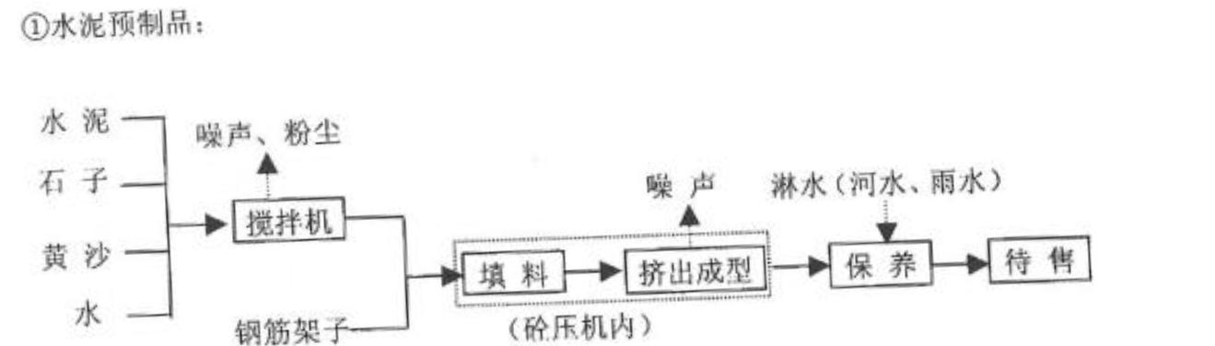


杭州萧山仲尼水泥制品厂建设项目环境保护设施竣工验收监测报告
2.3.3 原辅材料
本项目原辅材料见表 2-2。
表 2-2 项目主要原辅材料消耗
序号
主要原辅材料名称
审批用量
700t/a
实际用量
500t/a
备注
1
2
3
4
水泥
石粉（子）
黄沙
/
/
/
/
700 t/a
600t/a
20t/a
500 t/a
400t/a
20t/a
钢筋
2.4 污染源及污染物分析和污染治理措施
（1）废气
本项目废气主要为散装水泥输送车泵送水泥入散装筒过程中产生的粉尘及
原料倾倒入搅拌机过程中产生的粉尘，均无组织排放。
（2）废水
本项目无生产废水。废水主要来自职工生活污水（职工 4 人），生活污水排
入化粪池。本次不做检测。
（3）噪声
本项目噪声主要为水泥搅拌机、砼压机等设备运行产生的噪声。已采取隔声
降噪减振措施。
（4）固废
该项目固废主要为不合格产品及员工生活垃圾。不合格产品定点堆放收集后
出售给建筑施工单位用作建筑回填土；员工生活垃圾定点收集后由当地环卫统一
清理。
第 4 页


杭州萧山仲尼水泥制品厂建设项目环境保护设施竣工验收监测报告
3、环评中环保建议、结论及批复意见
3.1 环评建议
1、落实环保治理经费，保证建设项目与污染防治实行“三同时”。
2、加强员工的培训工作及安全教育，做好宣传工作，避免意外事故发生。
3.2 环评批复总结论
综上所述，只要杭州萧山仲尼水泥制品厂年产水泥制品 1.0 万件、水泥砖 50
万块建设和营运过程中，按照“三同时”的基本原则，认真落实本报告中提出的
环保要求和治理措施，就环保角度而言，该项目在拟选厂址建设是可行的。
3.3 环评批复意见（萧环建[2014]2182 号）
杭州市萧山区环境保护局萧环建[2007]1976 号关于杭州萧山仲尼水泥制品
厂建设项目环境影响报告表审查意见的函
杭州萧山仲尼水泥制品厂：
你单位报来的由杭州市环境保护科学研究院编制的《杭州萧山仲尼水泥制品
厂建设项目环境影响报告表》已悉，该项目选址在萧山区戴村镇河杨湖村。项目
内容为年产水泥预制品 1.0 万件、水泥砖 50 万块。项目主要设备为砼压机 1 台、
水泥砖油压机 1 台、水泥搅拌机 1 台、散装水泥筒 1 个。经审查，根据环评报
告表结论，同意实施。环评报告表中提出的该项目的环境管理、污染防治措施和
清洁生产可作为项目实施和企业管理依据。要求你单位在项目实施过程中必须严
格执行环保“三同时”制度，并做好以下各项工作：
1、合理布局厂区，采取隔声降嗓措施，确保边界噪声达标，不得噪声扰民。
2、实行雨污分流，综合污水必须经处理达到《污水综合排放标准》 (GB8978
—1996)中一级标准后方可排放，待附近污水管网建成后达到三级标准纳入市政
管网统一处理达标排放。
3、工艺粉尘必须经处理达标后方可排放，严禁工艺粉尘超标排放。
4、固体废弃物必须妥善分类处置，积极实行综合利用，严禁焚烧，避免产
生二次污染。
5、项目建设用地必须符合土地利用总体规划。
第 5 页

杭州萧山仲尼水泥制品厂建设项目环境保护设施竣工验收监测报告
项目实施过程中，请戴村镇政府加强监督管理。
4、评价标准
4.1 废气
本项目粉尘排放执行《水泥工业大气污染物排放标准》（GB4915-2013）排
放限值要求，具体标准值见表 4-1。
表 4-1《水泥工业大气污染物排放标准》（GB4915-2013）
单位：mg/m³
无组织排放监控位置
序号
污染物项目
颗粒物
限值
限值含义
监测点与参照点总悬浮颗粒物 厂界外 20m 处上风向设
（TSP）1 小时浓度值的差值 参照点，下风向设监控点
1
0.5
4.2 噪声
本项目厂界噪声执行《工业企业厂界环境噪声排放标准》（GB12348-2008）
中 2 类标准。具体标准值见表 4-2。
表 4-2《工业企业厂界环境噪声排放标准》（GB12348-2008）
Leq：dB（A）
声环境功能区类别
昼间
2 类
60
4.3 固废
本项目固废已落实环评要求处置措施，根据环评报告不会造成二次污染，本
次不做检测。
第 6 页
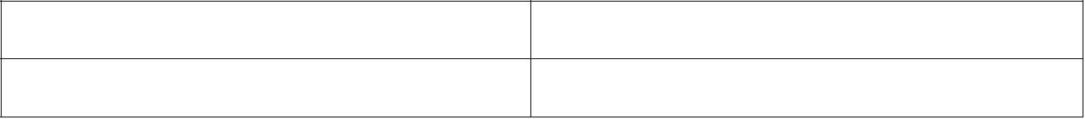


杭州萧山仲尼水泥制品厂建设项目环境保护设施竣工验收监测报告
5、监测内容
5.1 验收监测期间工况说明
2017 年 06 月 07 日和 06 月 08 日杭州希科检测技术有限公司对该公司建设
项目进行了环保设施竣工验收监测。监测期间生产负荷见表 5-1。
表 5-1 监测期间本项目生产负荷
现场监测期间，2017 年 06 月 07 日生产制造加工水泥制品 33 件；06 月 08
监测工况
日生产水泥制品 33 件；生产负荷均达到 99%，符合竣工验收条件。
备注
年产水泥预制品 1.0 万件，全年工作 300 天
5.2 验收监测内容和频次
5.2.1 废气监测
（1）采样点位置
根据监测目的和该项目大气污染物排放情况，共设置 4 个无组织采样点（见图
5-1）。
（2）监测项目及频次
测点编号
G1
监测点位
厂界东侧
厂界南侧
厂界西侧
厂界北侧
监测项目
采样频次
备注
G2
上风向为参照点，
其余为监测点。
颗粒物
3 次/天，连续 2 天
G3
G4
5.2.2 噪声监测
（1）监测点位置
根据监测目的和该项目噪声排放情况，共设置 4 个噪声监测点（见图 5-1）。
（2）监测项目及频次
测点编号
N1
监测点位
厂界东侧
厂界南侧
厂界西侧
厂界北侧
监测项目
噪声
监测频次
N2
噪声
昼间一次，连续两天
N3
噪声
N4
噪声
注:夜间不生产，本次不做监测
第 7 页
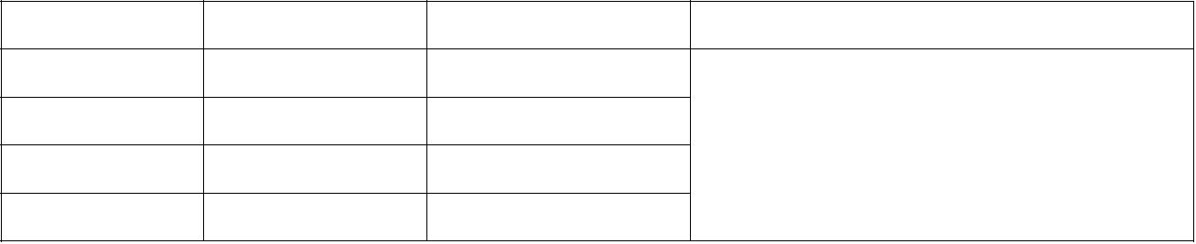



杭州萧山仲尼水泥制品厂建设项目环境保护设施竣工验收监测报告
图 5-1 项目所在地平面图
5.3 验收监测结果和评价
5.3.1 废气监测结果和评价
（1）监测结果
监测点位示意图见图 5-1，监测时间段内气象参数见见表 5-2。
表 5-2 监测期间气象参数
采样日期
2017.06.07 杭州萧山仲尼水泥
2017.06.08 制品厂
采样地点
风向
东北
东北
风速 m/s
1.51
气温℃
26
气压 kPa 天气情况
100.9
100.8
晴
晴
1.24
28
监测点位示意图见图 5-1，监测结果见表 5-3。
第 8 页
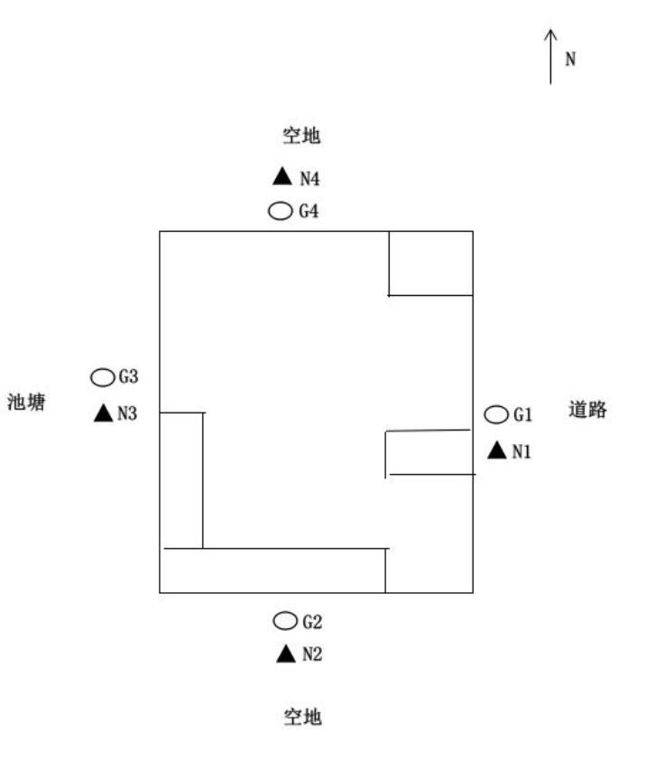
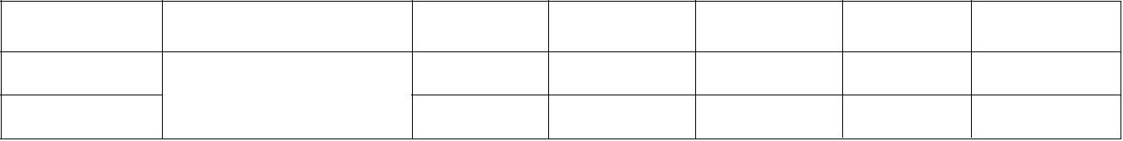

杭州萧山仲尼水泥制品厂建设项目环境保护设施竣工验收监测报告
表 5-3 无组织废气监测结果表
单位： mg/m
3
排放浓度
采样日期
采样位置
监测项目
第一次
0.160
0.213
0.249
0.267
0.160
0.196
0.231
0.284
第二次
0.177
0.191
0.267
0.281
0.196
0.195
0.285
0.264
第三次
0.178
0.178
0.249
0.247
0.173
0.214
0.266
0.265
厂界东侧 G1
厂界南侧 G2
厂界西侧 G3
厂界北侧 G4
厂界东侧 G1
厂界南侧 G2
厂界西侧 G3
厂界北侧 G4
颗粒物
颗粒物
颗粒物
颗粒物
颗粒物
颗粒物
颗粒物
颗粒物
2017.06.07
2017.06.08
(2)监测结果评价
2017 年 06 月 07 日和 06 月 08 日监测周期内，杭州萧山仲尼水泥制品厂无
组 织 废 气 颗 粒 物 排 放 浓 度 均 达 到 《 水 泥 工 业 大 气 污 染 物 排 放 标 准 》
（GB4915-2013）中散装水泥中转站及水泥制品生产标准。
5.3.2 噪声监测结果和评价
噪声监测点位见图 5-1，监测结果见表 5-4。
表 5-4 厂界噪声监测结果
L dB(A)
eq
达标
检测日期 测点编号
测点位置
昼间
10:45
10:48
10:52
10:56
11:38
11:41
11:45
11:47
测量值
55.6
54.6
56.0
55.7
57.9
57.3
58.1
57.6
情况
达标
达标
达标
达标
达标
达标
达标
达标
N1
厂界东侧
厂界南侧
厂界西侧
厂界北侧
厂界东侧
厂界南侧
厂界西侧
厂界北侧
N2
2017.6.07
N3
执行标准
N4
N1
60dB(A)
N2
2017.6.08
N3
N4
2017 年 06 月 07 日和 06 月 08 日监测周期内，杭州萧山仲尼水泥制品厂厂
界东侧、厂界南侧、厂界西侧、厂界北侧昼间噪声排放均达到《工业企业厂界环
境噪声排放标准》（GB12348-2008）中的 2 类标准限值。
第 9 页



杭州萧山仲尼水泥制品厂建设项目环境保护设施竣工验收监测报告
5.3.3 固体废物调查
5.3.3.1 种类和属性
本项目产生的固废如表 5-5 所示。
表 5-5 企业固废实际产生情况及处理情况
序号 固废名称
属性
处置方式
定点堆放收集后出售给建筑施工单位用作建
筑回填土
实际情况
与环评一致
与环评一致
1
2
不合格品 一般固
废
生活垃圾
委托环卫部门定期清运
5.3.3.2 固废收集、储存情况及固体废物管理制度
该项目固废主要为不合格产品及员工生活垃圾。不合格产品定点堆放收集后
出售给建筑施工单位用作建筑回填土；员工生活垃圾定点收集后由当地环卫统一
清理。
第 10 页


杭州萧山仲尼水泥制品厂建设项目环境保护设施竣工验收监测报告
6、监测分析方法和质量保证
6.1 废气
废气监测分析方法
监测项目
颗粒物
监测分析方法
方法来源
环境空气 总悬浮颗粒物的测定 重量法
GB/T 15432-1995
6.2 噪声分析方法
噪声监测分析方法
监测项目
噪声
分析方法
方法标准号
GB12348-2008
工业企业厂界环境噪声排放标准
6.3 质量保证和质量控制
为了确保监测数据具有代表性、可靠性、准确性，在本次监测中应对检测全
过程包括布点、采样、实验室分析、数据处理等各环节进行严格的质量控制。具
体要求如下：
（1）验收监测中及时了解生产工况情况，保证监测过程中工况符合达到设
计规模的 75%以上。
（2）合理布设监测点位，保证各监测点位布设的科学性和可比性。
（3）现场采样、分析人员须经技术培训、安全教育持证上岗后方可工作。
（4）本次监测所用仪器、量器均为计量部门鉴定认证和分析人员校准合格
的。
（5）监测分析方法采用国家颁布的标准（或推荐）分析方法。
（6）监测报告实行三级审核。
第 11 页

杭州萧山仲尼水泥制品厂建设项目环境保护设施竣工验收监测报告
7、环境管理检查
7.1 环保审批手续及“三同时”执行情况
杭州萧山仲尼水泥制品厂环保审批手续基本齐全。基本执行了国家环境保护
“三同时”的有关规定，做到了环保设施与项目同时设计，同时施工，同时投入
运行。
7.2 环境管理规章制度的建立及其执行情况
杭州萧山仲尼水泥制品厂明确环境保护管理职责，目前该企业无环境保护管
理制度。
7.3 环保机构设置和人员的配置情况
杭州萧山仲尼水泥制品厂无专职环保部门，有兼职的环保人员。
7.4 环保设施运转情况
监测期间环保设施运转正常。
7.5 厂区环境绿化情况
厂区四周绿化少，厂房车间、道路规划整齐整洁。
第 12页

杭州萧山仲尼水泥制品厂建设项目环境保护设施竣工验收监测报告
7.6 环评批复执行情况
环评批复意见在工程实施中的落实情况见表 7-1。
表 7-1 环评批复要求落实情况
项目
规模
环评及批复要求
实际落实情况
杭州萧山仲尼水泥制品厂位于萧山区戴村镇
河杨湖村。项目生产规模为生产水泥预制品 1.0 万
件/a、水泥砖 50 万块/a。主要设备为砼压机 1 台、
水泥砖油压机 1 台、水泥搅拌机 1 台、散装水泥筒
1 个。
项目地址与环评批复一致，
实际生产规模为生产水泥预制
品 1.0 万件/a，设备中无水泥砖
油压机。
实行雨污分流，综合污水必须经处理达到《污 已落实。本项目无生产废水。废
水综合排放标准》(GB8978-1996)一级标准后方可 水主要来自职工生活污水（职工
排放。待附近污水管网建成后达到三级标准纳入市 4 人），生活污水排入化粪池渗
废 水
政管网统一处理达标排放。
排。
工艺粉尘必须经处理达标后方可排放，严禁工
艺粉尘超标排放。
已基本落实。粉尘为无组织排
放。
废 气
厂内高噪声设备必须合理布局，远离敏感点。
采取隔声降噪减振措施，确保厂界噪声达到《工业
企业厂界环境噪声排放标准》（GB12348-2008）2
类标准。
噪 声
已落实。
固体废
弃物
固体废弃物必须分类妥善处置，积极实行综合利
用，严禁焚烧，避免产生二次污染。
已落实。
第 13页


杭州萧山仲尼水泥制品厂建设项目环境保护设施竣工验收监测报告
8、结论和建议
8.1 结论
对照《中华人民共和国环境保护法》等环保法律、法规和标准及杭州市萧山
区环境保护局萧环建[2007]1976 号《关于杭州萧山仲尼水泥制品厂建设项目环境
影响报告表审查意见的函》，本项目竣工环境保护验收监测结论如下：
（1）本项目噪声主要为搅拌机、砼压机等设备工作噪声。经监测，2017 年
06 月 07 日和 06 月 08 日监测周期内，杭州萧山仲尼水泥制品厂厂界东侧、厂界
南侧、厂界西侧、厂界北侧昼间噪声排放均达到《工业企业厂界环境噪声排放标
准》（GB12348-2008）中的 2 类标准限值。
（2）本项目废气主要为散装水泥输送车泵送水泥入散装筒过程中产生的粉
尘及原料倾倒入搅拌机过程中产生的粉尘，均无组织排放。经监测，2017 年 06
月 07 日和 06 月 08 日监测周期内，杭州萧山仲尼水泥制品厂无组织废气颗粒物
排放浓度均达到《水泥工业大气污染物排放标准》（GB4915-2013）中散装水泥
中转站及水泥制品生产标准。
（3）本项目无生产废水。废水主要来自职工生活污水（职工 4 人），生活污
水排入化粪池。本次不做检测。
（4）该项目固废主要为不合格产品及员工生活垃圾。不合格产品定点堆放
收集后出售给建筑施工单位用作建筑回填土；员工生活垃圾定点收集后由当地环
卫统一清理。
8.2 建议
建议进一步提高环保管理水平，健全各项规章制度并严格遵照执行，同时做
好以下工作：
（1）本着“预防为主，综合治理，以管促治”的原则，加强科学管理，切
实落实企业制定的各项环保措施，以进一步减少污染的排放量；
（2）建立健全环保管理制度，并设专职环保管理人员。
第 14页

附件 1 环评批复
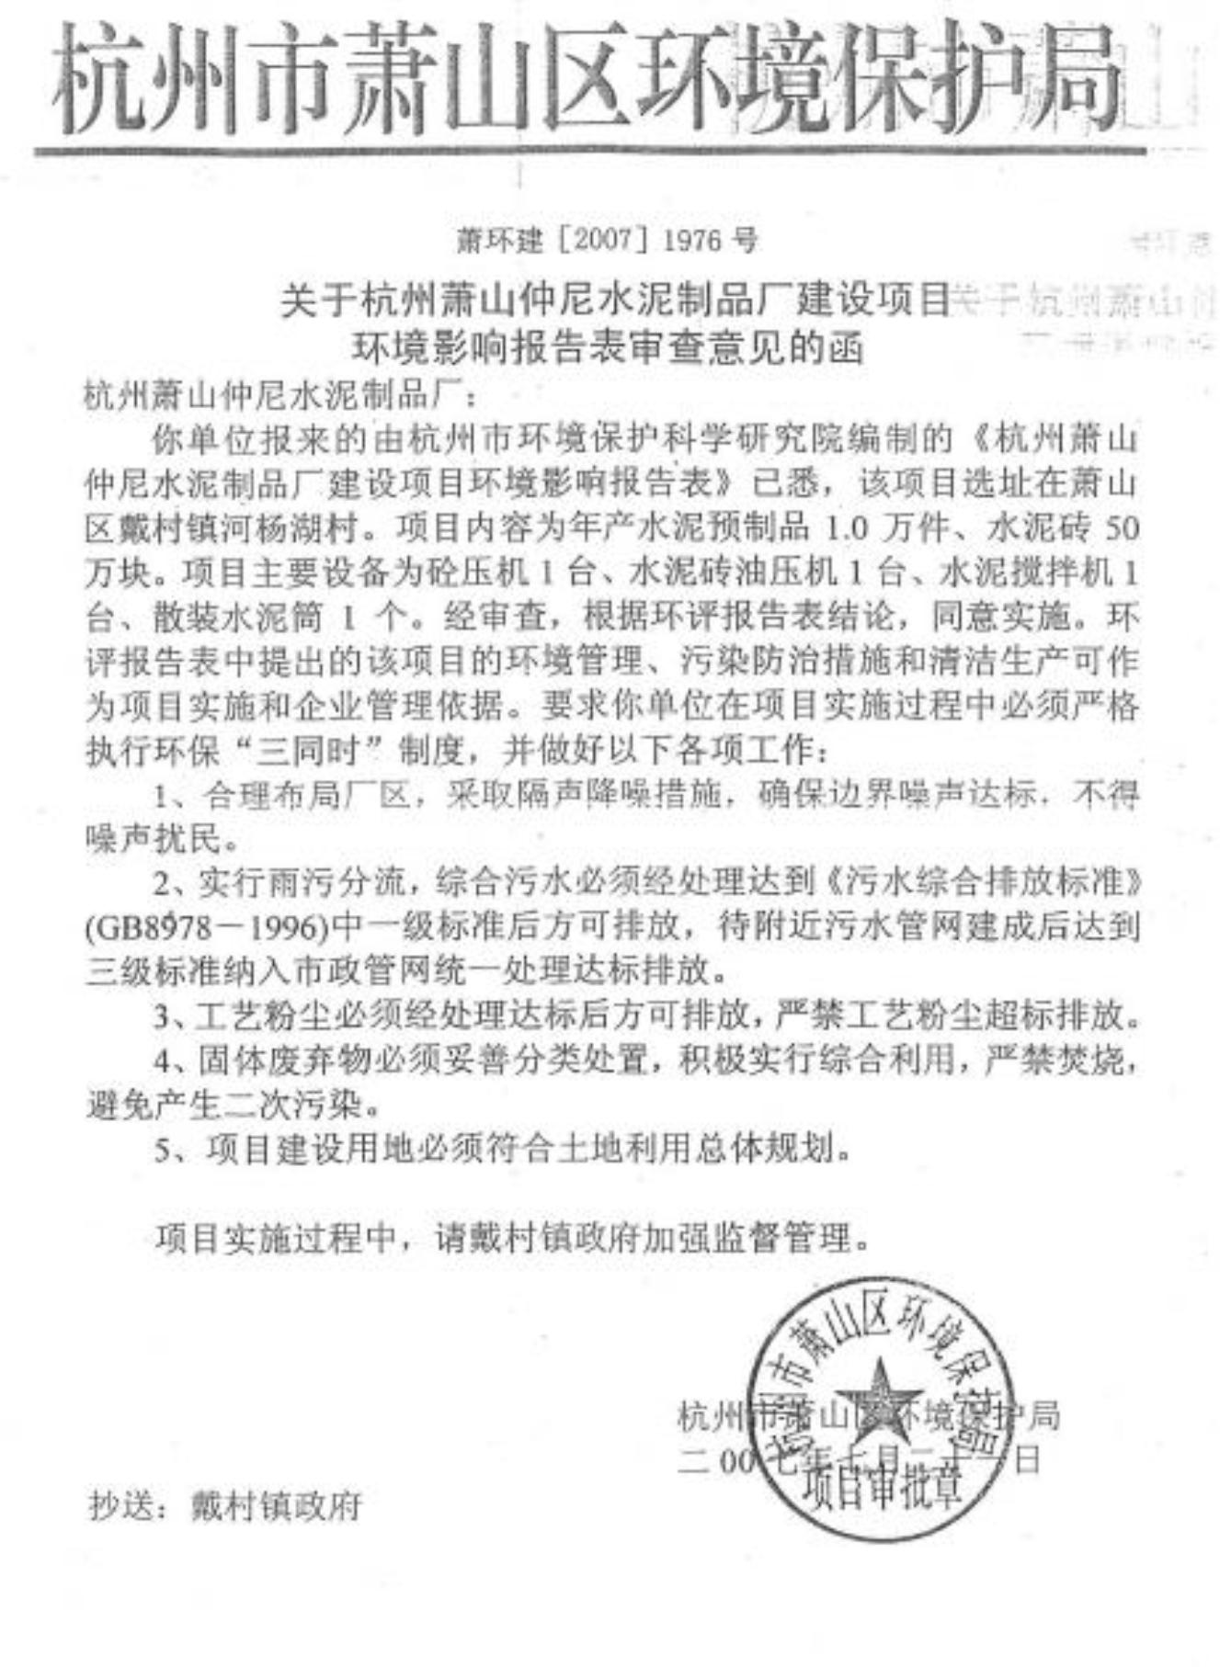

附件 2 现场勘测及监测照片
本项目工作场地
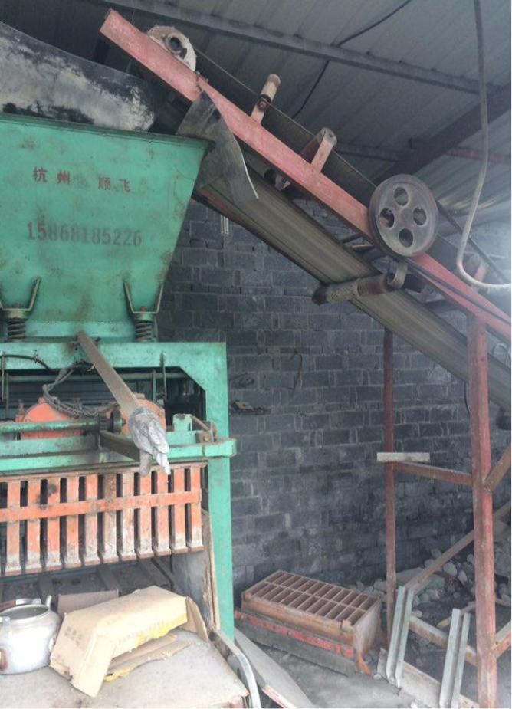
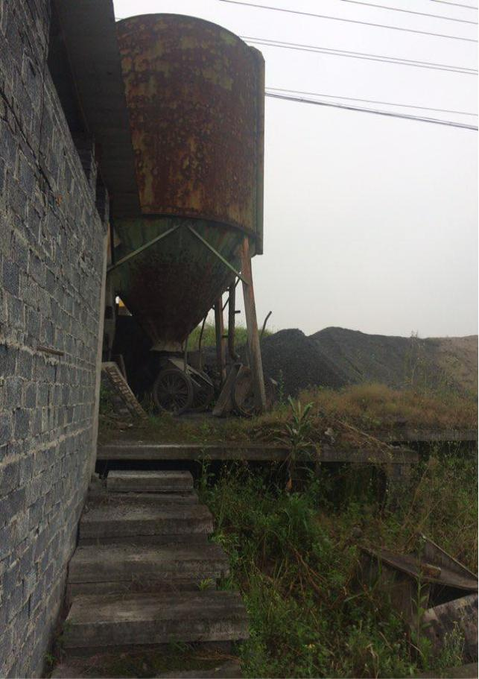
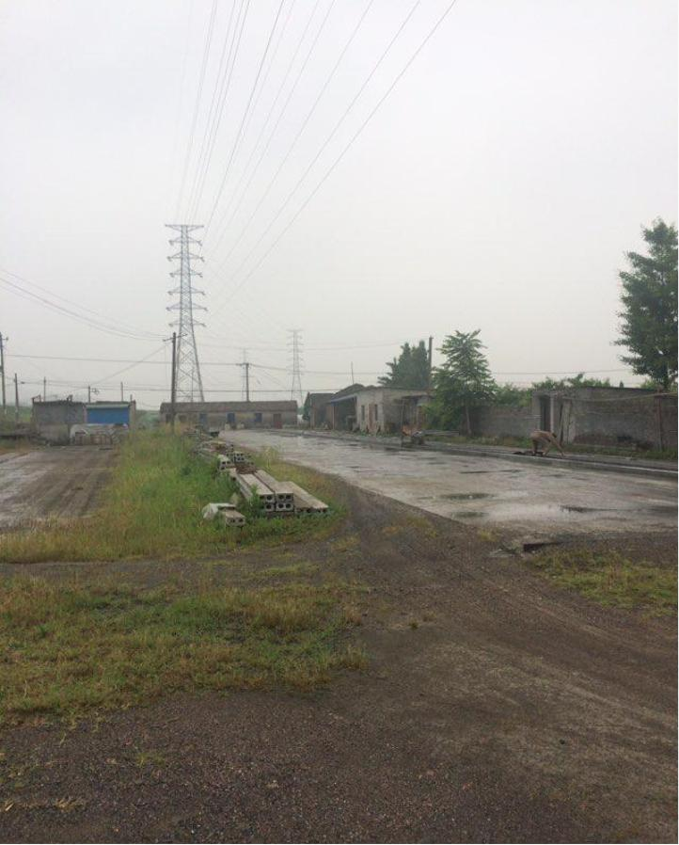

附件 3 企业生产报表
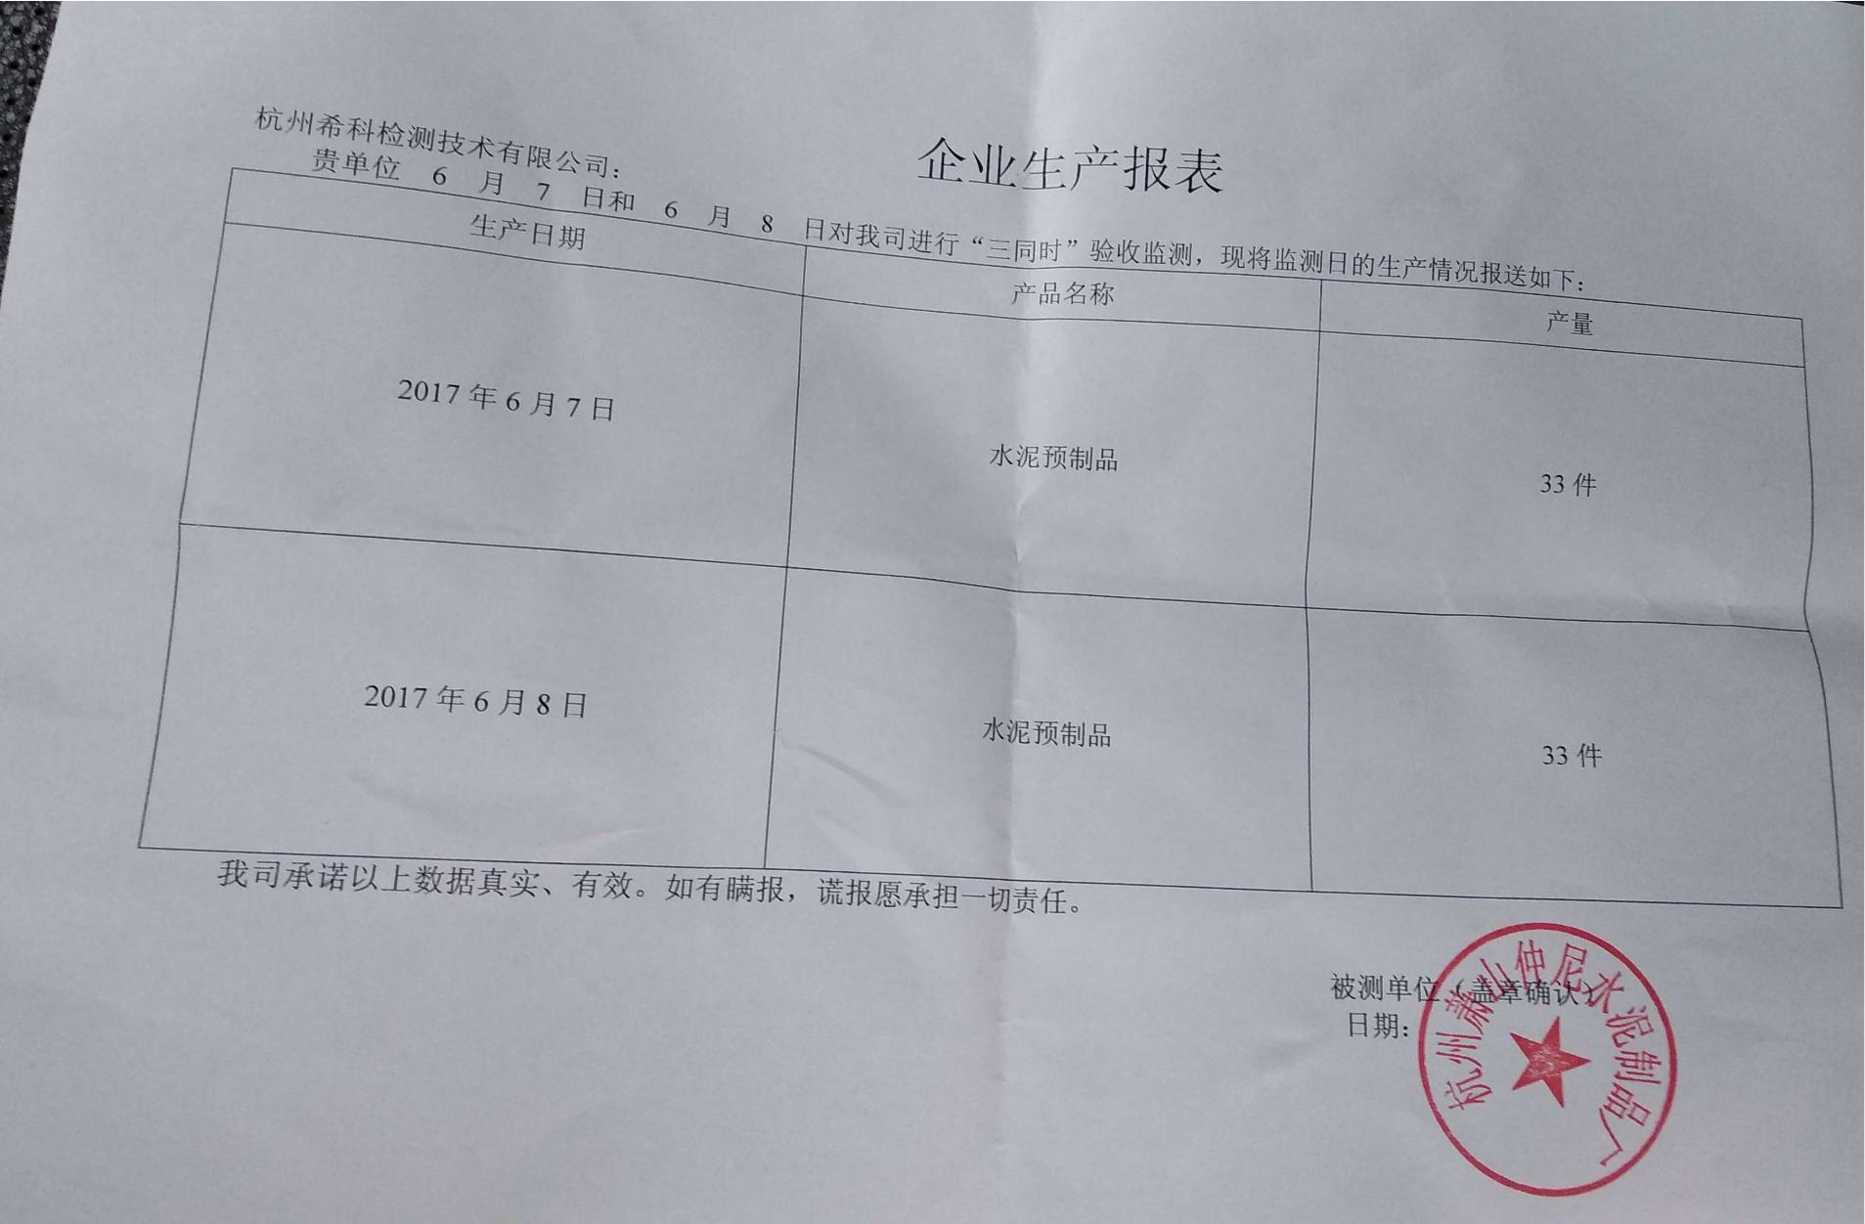

附件 4 建设项目工程竣工环境保护“三同时”竣工验收登记表
编号：
审批经办人：
项
行
目
业
名
类
称
别
杭州萧山仲尼水泥制品厂建设项目
建设地址
建设性质
杭州市萧山区戴村镇河杨湖村
■新建 □迁扩建 □技改
C312 水泥及石膏制品制造
设 计 生 产 能 力
实际生产能力
水泥预制品 1.0 万件/a，水泥砖 50 万块/年
水泥预制品 1.0 万件/a
试运行日期
2017.4
2007.8
27
建设项目开工日期
建
设
项
目
投资总概算（元）
环评审批部门
10 万
环保投资总概算（万元）
2.7
所占比例（%）
/
/
/
/
批准文号
批准文号
/
/
/
批准时间
/
/
/
初步设计审批部门
环评验收审批部门
环保设施设计单位
实际总投资
批准时间
批准文号
批准时间
环保设施施工单位
/
环保设施监测单位
所占比例（%）
杭州希科检测技术有限公司
/
实际环保投资（万元）
新增废气处理设施能力
311200 联系电话
本工程(拟建或调整变更)
实际排放浓 允许排放浓 实际排放总 核定排放总 允许排放浓 产生量 自身削减量 实际排 核定排放
/
/
新增废水处理设施能力
t/d
Nm
3
/h
环评单位
年平均工作时
杭州市环境保护科学研究院
总体工程(已建+在建+拟建或调整变更)
区域平衡替代本工 实际排放 核定排放 排放增
300d/a
建设单位
杭州萧山仲尼水泥制品厂
现有工程(已建+在建)
邮政编码
13073607931
排放量及主要
污
染
物
“以新代老”削减量(10)
度(1)
度(2)
量(3)
量(4)
度(5)
(6)
(7)
放总量(8) 总量(9)
程削减量(11)
总量(12) 总量(13) 减量(14)
废
水
化学需氧量
氨
石
氮
类
油
废气
二氧化硫
烟
尘
工业粉尘
氮氧化物
工业固体废物
与项目有关其
他特征污染物
注：1、排放增减量：(+)表示增加，(-)表示减少 2、(12)：指该项目所在区域通过“区域平衡”专为本工程替代削减的量
3、(8)=(6)-(7)，(14)=(8)-(10)-(11)，(12)=(3)-(10)+(8)
4、计量单位：废水排放量—万吨/年；废气排放量—万标立方米/年；工业固体废物排放量—万吨/年；水污染物排放浓度—毫克/升；大气污染物排放浓度—毫克/立方米；水污染物排放量—吨/
年；大气污染物排放量—吨/年


